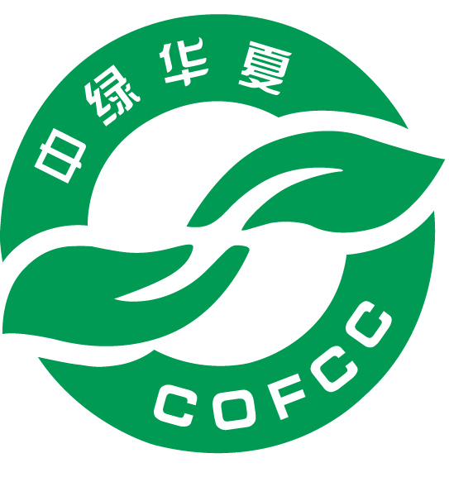
认证证书补发申请表

企 业 填 写 | 证书持有人名称（公章）
企 业 填 写 | 证书编号 |  | 证书有效期限 |  | 年 月 日
企 业 填 写 | 证书补发原因  （详细说明）
企 业 填 写 | 证书邮寄地址
企 业 填 写 | 联系人 |  |  | 联系电话
企 业 填 写 | 法人：  年 月 日
中 心 填 写 | 处理意见：  按照中心《有机产品认证收费管理细则》收费 元。  经办人： 部门审核： 分管副主任：  年 月 日
中 心 填 写 | 中心主任签发：  年 月 日
注： 1．本申请表需加盖申请企业公章和法人签字方有效。

